运行控制中心2021年度员工体检项目

采购文件

采购人：广州白云国际机场股份有限公司
二O二一年九月

总 目 录

第一部分 邀请函
第二部分 供应商须知
第三部分 合同条款
第四部分 项目报价文件格式
第五部分 用户需求书

第一部分 邀请函
广州白云国际机场股份有限公司（以下简称“采购人”）就 运行控制中心2021年度员工体检项目 进行国内公开采购，现邀请合格的供应商（以下简称“报价人”）提交密封报价文件。
一、项目概况：
（一）项目名称：运行控制中心2021年度员工体检项目。
（二）项目地点：广州。
（三）项目内容：本项目合同内套餐体检费单项单价不得超过下表单项最高限价，单价合计不超过人民币8700元， 本项目合同总额不超过人民币220000元。（体检组别项目详见《用户需求书》）。以实际体检人数及相应套餐发生费用结算。报价人必须对全部内容进行报价，不得缺漏。
体检组别 | 最高限价（元/人）
男子组40岁以下 | 1050
男子组40岁至45岁 | 1350
男子组45岁以上 | 1450
女子组40岁以下 | 1350
女子组（已婚） | 1600
女子组（已婚40岁以上） | 1900
合计 | 8700
二、合格报价人资格条件：
（一）报价人需依法取得《医疗机构执业许可证》并设有体检中心的三级甲等综合性医院（提供三甲医院证明材料复印件）。
（二）报价人需在广东省机场管理集团有限公司采购、招商管理网络平台(wz.gdairport.com)主页中“合作商注册”模块，按规定格式填写正确的供应商登记信息，登记为合格的候选供应商（已注册的除外），并提供供应商登陆系统打印的合作商登记表并加盖公章。
（三）2018年1月1日至今，报价人没有因腐败或欺诈行为而被政府或业主宣布取消投标资格；同时，2018年1月1日年至今报价人（包括其关联公司）与采购人无发生各种诉讼、仲裁和不良投诉（须就此项内容提供承诺函并加盖报价人公章）。
（四）报价人不存在被广州白云国际机场股份有限公司认定为发生不良行为合作商，且仍在处置期内的情形。
（五）报价人不得被列为“失信惩戒”，以“信用中国”网站（www.creditchina.gov.cn）查询为准，报价人需在采购公告发布后按采购文件给定的格式要求从“信用中国”网站截图并加盖公章（未按格式要求截图或截图信息不清晰将作废标处理），同时下载信用评估报告、打印并加盖公章后附在报价文件中（截图格式见附录）。
（六）报价人不得被列为严重违法失信企业名单（黑名单），以“国家企业信用信息公示系统”网站（www.gsxt.gov.cn）查询为准，报价人需在采购公告发布后从“国家企业信用信息公示系统”网站截图并加盖公章（截图格式见附录）。报价人为事业单位法人，无需提供“国家企业信用信息公示系统”网站截图，但需就此提供声明函，声明函格式自拟。
（七）报价人不得被列入中国执行信息公开网（http://zxgk.court.gov.cn/）的全国法院失信被执行人名单，报价人需在竞价公告发布后从“中国执行信息公开网”网站截图并加盖公章（截图格式见附录）。
（八）报价人法定代表人为同一人的两个及两个以上法人，母公司、全资子公司及其控股公司，都不得在该项目中同时报价。
（九）本项目不接受联合体报价。
三、递交报价文件
（一）报价人须现场递交项目报价文件，接收时间为2021年9月8日下午14：15～14：30（北京时间）。
（二）报价文件现场递交地址为：广州白云国际机场东南工作区空港南四路运控大楼519。
（三）报价文件按指定时间、地点送达，逾期递交的报价文件恕不接受。
（四）采购人不接受以邮件、电话、传真等形式的报价。
（五）本项目不设未成交报价人经济补偿，准备报价文件和递交报价文件所发生的任何成本或费用由报价人自理。
（六）有关此次采购之事宜，可按下列地址向采购人查询：
采购人：广州白云国际机场股份有限公司
地 址：广州白云国际机场东南工作区运控大楼5楼
联系人： 傅小姐
联系电话：13580551139
四、投诉监督
（一）报价人可以对本次采购活动中的任何违法及不公平内容向广州白云国际机场股份有限公司运行控制中心纪检室实名投诉。
联系电话：020- 89915786
（二）报价人应本着公平竞争、实事求是原则，按程序进行投诉，若存在下列情形之一的，采购人将视为无效投诉，并保留将其列入黑名单的权利。
（三）投诉主体不是项目参与合作商和其他利害关系人。
（四）投诉人未有真实署名，未同时提供投诉身份证复印件、联系方式。
（五）投诉人未提供必要的证明材料和明确的要求的。
（六）投诉人捏造事实、伪造材料或者以非法手段取得证明材料进行投诉的，证据来源的合法性存在明显疑问，投诉人（合作商）无法证明其取得方式合法的，视为以非法手段取得证明材料。

第二部分 供 应 商 须 知

- 项目说明
（一）广州白云国际机场股份有限公司拟就运行控制中心2021年度员工体检项目进行国内采购，本项目采用综合评审方式确定成交供应商，广州白云国际机场股份有限公司运行控制中心组织综合评审工作。
（二）采购内容及限价：运行控制中心2021年度员工体检项目，合同最高限价为人民币220000元。
（三）采购要求
1. 供应商的项目报价为本项目的单项总和报价。
2. 供应商所提供的工作方案必须详细、完整、可靠、可行性强。
3. 供应商报价应是供应商为完成本项目的费用，包括但不限于清单表格中所列项目。
4. 供应商必须提交对采购文件实质性响应的项目报价文件。
- 定义
（一）本文件中下列术语定义为：
货物/服务： 指与第1条规定的要求一致的技术服务。
供应商： 指与第3条规定的要求一致的、响应邀请函、参加报价的独立法人。
采购人： 广州白云国际机场股份有限公司。
合同： 指由采购所产生的合同或合约文件。合同由广州白云国际机场股份有限公司与成交供应商签订。
（二）合格的供应商：合格的供应商要求见邀请函中的第3点。
（三）合格的服务： 合同中提供的所有服务，均应来自中华人民共和国或与之有正常贸易关系的国家和地区，本合同的支付仅限于对这些服务。
- 报价费用
供应商应承担所有编写项目报价文件和参加报价的所有费用，不论结果如何，采购人在任何情况下均无义务和责任承担这些费用。
- 采购文件
- 采购文件构成：要求提供的服务、评审过程和合同条件在采购文件中均有说明。采购文件包括：第一部分邀请函 ；第二部分供应商须知；第三部分合同条款；第四部分项目报价文件格式；第五部分用户需求书。
- 供应商应认真阅读采购文件中所有的事项、格式、条款和规范等要求。供应商没有按照采购文件要求提交全部资料，或者项目报价文件没有对采购文件各方面都做出实质性响应的供应商的项目报价文件将被拒绝。
- 采购文件的澄清
- 任何要求对采购文件进行澄清的供应商，均应以书面形式通知采购人。
- 采购人将通过广东省机场管理集团有限公司采购、招商管理网络平台(wz.gdairport.com)以补充公告的形式或电子邮件方式对采购文件进行澄清。
- 采购文件的修改
- 在规定的递交报价文件截止日期前的任何时候，无论出于何种原因，采购人可主动或在解答供应商提出的需澄清问题时以修改书对采购文件进行修改。
- 修改书是采购文件的组成部分，对所有参与供应商均有约束力。供应商在收到采购文件的修改书应书面通知采购人。
3. 为使供应商编写报价文件时，有充分时间对采购文件的修改部分进行研究，采购人可自行决定，酌情延长报价文件递交截止日期。
- 采购语言及计量单位
- 采购方发出的采购文件采用中文。
- 采购文件中使用的计量单位都是公制系统。
- 项目报价文件的编制
（一）项目报价文件
1. 报价文件含商务技术部分，要求密封包装。
2. 报价文件的签署要求：报价文件所有需盖章或签字的部分均需报价人法定代表人或法定代表人授权委托代表盖章或签字，否则将被视为无效报价文件。
3. 报价文件包括纸质文件一式5份。纸质版正本1份，封面标注“正本”字样，副本4份，封面标注“副本”字样。正本与副本不符的内容，以正本为准。
4. 报价文件应做到清晰、完整，文本、图纸规格应当尽量统一。除非另有规定，否则报价文件的计量单位宜采用国际标准计量单位，尺寸齐全、准确，所有文字说明和文字标注以中文为准，报价均为人民币，时间均为北京时间。
5. 商务文件（含资格审查文件）及技术文件（技术服务方案）编制要求
（1）商务文件由下列资料组成：（与项目合格报价人要求一致）
（2）封面：写明项目名称、商务文件、供应商名称及年月日；加盖供应商公章。
（3）目录。
（4）填妥并盖章的报价函（格式见附录2）。
（5）企业营业执照或事业单位法人证书复印件（盖公章）。
（6）法定代表人证明书及法定代表人授权书（格式见附录4）
（7）项目组成员说明及主要人员职称证明（职称证书复印/扫描件盖公章）。
（8）广东省机场管理集团有限公司采购、招商管理网络平台合作商登记表（盖公章）。
（9）报价人没有因腐败或欺诈行为，与采购人无发生各种诉讼、仲裁和不良投诉的承诺函（盖公章）。
（10）“信用中国”网站（www.creditchina.gov.cn）下载的信用评估报告（盖公章）。
（11）“国家企业信用信息公示系统”网站（www.gsxt.gov.cn）查询截图（盖公章）。
（12）“中国执行信息公开网”网站截图并加盖公章。
（13）报价人的类似业绩。
（14）采购需求及合同文件响应表。
6. 技术文件（技术服务方案）内容包括：
（1）目录。
（2）项目说明书（项目概况及报价人对项目的理解）。
（3）本项目的工作方案，及完成本项目工作的具体举措。
7. 密封要求：供应商应确保商务文件和技术文件密闭封装，外面标注“项目名称”、“供应商名称”、“报价人联系方式”字样。外包装材料不应留有可在包封后添加或抽取报价文件的空隙，并在封口处加盖报价人公章。
- 知识产权和专利权
（一）供应商应保证，采购人在中华人民共和国使用供应商在服务期间提供的成果的任何一部分时，免受第三方提出侵犯其专利权、商标或工业设计权的起诉。
（二）报价已包括所有应支付的，对专利权和版权、设计或其他知识产权而需要向其他方支付的版税。
- 保密：如采购人向供应商提供图纸、详细资料、样品、模型、模件和所有其他资料，这些均被视为保密资料，仅被用于它所规定的用途，除非得到采购人的同意，不能向任何第三方透露。
- 报价文件有效期
（一）★项目报价文件应在邀请函规定的报价日后的90天有效期内保持有效。报价文件有效期比规定短的将被视为非响应报价而予以拒绝。
（二）特殊情况下在原有报价文件有效期截止之前，采购人可征求供应商同意延长报价文件有效期。这种要求与答复均应以书面形式提交。供应商可以拒绝采购人的这种要求。
- 不允许偏离的条款
（一）采购文件中的重要条款（带“★”号条款）不允许偏离，如项目报价文件中对重要条款有偏离，则是供应商的风险。
（二）对供应商须知“★”号条款中任何条款的偏离将导致报价文件无效。
（三）下述条款不应视作不可偏离：
1. 未加注“★”号的条款。
2. 用户需求书中已明确的供应商可提供其他优选报价文件部分。
3. 项目报价文件中优于用户需求书要求部分不视作偏离，将不被拒绝，供应商对这种优于用户需求书要求的情况必须单独说明。
- 项目报价文件的密封和标记
（一）报价人应将项目报价文件按要求密封和标记。
（二）如果报价人递交的报价文件未按要求密封，采购人将拒绝接受其报价文件。
（三）如果因密封不严，标记不清而造成报价文件过早启封、失密等情况，采购人概不负责。
- 递交报价文件截止时间
报价人应将正本和所有副本，按采购文件要求在递交报价文件截止时间前送达指定地点。采购人可以通过修改采购文件自行决定酌情延长截止期。在此情况下，采购人和报价人受截止期制约的所有权利和义务均应延长至新的截止日期。
- 迟交的项目报价文件
采购人在采购文件中规定的日期、时间和地点组织接收报价文件。采购人将拒绝在截止时间后递交的任何项目报价文件。
- 综合评审小组
本项目的评审工作由采购人内部组成评审小组完成。评审小组共5名成员。
- 项目报价文件的评审
（一）评审小组将审查项目报价文件是否完整、供应商是否符合合格条件、报价有无计算上的错误、文件签署是否合格、项目报价文件的总体编排是否有序。算术错误将按以下方法更正：如果总价与数量乘单价的积而得到的总价不一致，则以单价为准计算总价。如果用大写数值与用数字表示的数值不一致，以大写数值为准。
（二）在详细评审之前，评审小组会要审查每份项目报价文件是否实质上响应了采购文件的要求。实质上响应的报价文件应该是与采购文件要求的全部主要条款（加“★”号）、条件和规格相符，没有重大偏离的报价文件。
（三）如果项目报价文件实质上没有响应采购文件的要求，其报价文件将可能被拒绝。不满足下列情况之一的，其报价文件将可能被拒绝：完全符合邀请函中第3点“合格的供应商”要求；报价有效期符合采购文件规定；供应商递交一种报价方案和报价；报价没有超过最高限价；报价函必须有法定代表人或授权代表签字且加盖公章；报价文件必须有法定代表人或授权代表签字且加盖公章；法定代表人授权书必须有法定代表人和被授权人的签字或盖章。
（四）如果通过初步评审报价人少于3名，本次采购失败，采购人将修正采购文件后重新组织采购。
- 报价文件的详细评审

（一）评审小组对通过初步评审的报价文件中的商务服务、技术方案等方面采用百分制综合评分，其构成及权重为：价格部分得分占10％，商务技术部分得分占90%，详细评分标准如下：
附表一：技术评审表
评审因素 | 分值 | 评审标准
总体服务方案 | 13 | 评审报价人的体检服务方案：  方案合理、完整，运作流程管理、体检服务各项质量标准的承诺及目标、服务质量控制措施等内容，能完全满足且优于项目需要的，得13分；  方案合理，完整，运作流程管理、体检服务各项质量标准的承诺及目标、服务质量控制措施等内容能基本满足项目需要的，得7分；  方案简单，不能完全满足项目需要的，得2分；  无方案的，得0分。
配套服务措施及服务承诺 | 4 | 1、可提供体检后专家咨询，完全满足该要求的得2分，否则得0分。（提供承诺，格式自拟）  2、能为采购人有需要的体检人员提供三甲医院就诊专家或住院病床预约服务得2分，能提供其中一项服务得2分。（提供承诺，格式自拟）
医院等级及投入医护人员的素质与数量 | 20 | 院区内设综合体检中心，且投入本项目主要医护人员职称、经验、数量、各层次达到如下比例的：  1、高级职称或以上的人员数量达到10人或以上，得 10 分；5人（含）至9人，得5分；1人（含）至4人，得2分；没有投入高级职称人员的，得0分。  2、中级职称（不含高级）人员数量达到 20人或以上，得 10 分；10人（含）至19人，得5分；1人（含）至9人，得2分；没有投入中级职称人员的，得0分。  证明材料：提供人员职称证书复印件。
主要体检设备及检验仪器水平 | 18 | 投入体检及检验的主要设备有：彩色B超机10台或以上得6分；螺旋CT设备1台或以上得3分；全自动免疫分析仪3台或以上得2分；全自动生化分析仪3台或以上得2分；PET-CT 1台或以上得 3分；体检医疗车得2分；本项目满分18分。  以提供的检验仪器的图片和购买发票（或合同等其他证明材料）复印件为准。
合计 | 55
附表二：商务评分表
评审因素 | 分值 | 评审标准
对体检项目、其他体检服务标准、检后服务方案、其他服务等响应程度 | 4 | 部分优于用户需求要求，得4分；  全部满足用户需求要求，得3分；  部分内容不满足用户需求要求，得0分。
体检中心面积 | 10 | 对比各供应商体检中心面积横向对比：  体检中心面积由大到小排序，在各供应商中排名第1名，得10分；排名第2~3名，得6分；排名第4名（含）以后的，得4分。  证明材料：提交相关证明材料复印件。
荣誉信誉状况 | 5 | 获得国家卫生部（或国家中医药管理局或人力资源和社会保障局）颁发的全国卫生系统先进集体荣誉称号的，得5分，其他0分。  （须提供荣誉证书复印件）
同类项目业绩 | 16 | 2018年1月1日以来，完成大型企业或政府机关、事业单位体检业绩（500人或以上），按合作个数计分，每个2分，最高16分。（须提供合同或业务确认书关键页，关键页包括主要内容、签字盖章页）
合计 | 35
（二）价格评审细则：价格分满分10分，各供应商的价格得分按如下标准计算：
1. ★基准价：取所有通过初步评审的供应商的报价的算术平均值作为基准价；
2. 当报价等于基准价时，价格得分为10分；
3. 当报价高于基准价时，按每高1%的在10分基础上扣1.5分，不足1%的按插值法计算，直至扣至0分；
4. 当报价低于基准价时，按每低 1%的 在10分基础上扣1分，不足1%的按插值法计算，直至扣至0分；
5. 按上述方法计算的结果保存两位小数，第三位四舍五入。
（三）综合得分计算
综合得分＝商务得分+技术得分+价格得分。
- 成交供应商的确定
评审小组按综合得分从高到低排序，推荐综合得分最高的报价人为第一成交候选人，综合得分次高者为第二成交候选人，依次类推，评审小组将推荐总得分前3名的报价人为成交候选人。如出现总得分相同，评审价低者排名靠前，若评审价仍相同，则由评审小组投票，按少数服从多数原则确定供应商排名先后。采购人根据评审小组的推荐，确定本项目成交供应商。
- 与采购人的接触
除供应商须知的相关规定外，从报价文件截至之日起至授予合同期间，未经采购人书面要求，供应商不得就与其项目报价文件有关的事项与采购人联系。供应商试图对评审小组的评审或采购人授予合同的决定进行影响，都可能导致其报价文件被拒绝。
- 授予合同
（一）采购决定将考虑供应商的财务、服务能力等，其基础是审查供应商提交的资格证明文件和其它采购人认为必要的、合适的资料。
（二）如果审查通过，则将合同授予符合规定的供应商；如果审查没有通过，则取消其成交资格。在此情况下，评审小组将对技术和商务上充分满足采购文件要求的供应商中，综合得分次高的供应商能否满意地履行合同义务作类似的审查，或重新组织采购。
（三）采购人将把合同授予被确定为实质上响应采购文件的要求并具有履行合同能力的符合采购需求、综合得分最高的供应商。
（四）采购人在授予合同时有权在一定的幅度内对报价表中规定的服务数量予以增加或减少，但不得对单价或其它的条款和条件做任何实质改变。
（五）采购人保留在签署合同之前任何时候根据评审小组的决定拒绝所有或任何报价文件，以及宣布所有或任何项目报价文件无效的权力，对受影响的供应商不承担任何责任，也无义务向受影响的供应商解释采取这一行动的理由。
- 成交结果通知
采购人将在广东省机场管理集团有限公司采购、招商管理网络平台(wz.gdairport.com)发布采购结果，并于公示完毕后14 个工作日内向成交供应商发出《成交通知书》。
- 签订合同
成交供应商在收到成交通知书后，应派遣其授权在合同上签字的代表与广州白云国际机场股份有限公司签署合同。如果成交供应商没有按照上述相关采购规定执行，采购人将有充分理由取消该成交决定。在此情况下，采购人可将合同授予其他满足采购要求的供应商，或重新组织采购。

第三部分 合 同 条 款
运行控制中心2021年度员工体检项目合同
甲方：广州白云国际机场股份有限公司
乙方：
甲乙双方根据《中华人民共和国民法典》及有关法律的规定，就乙方向甲方提供员工健康体检工作，甲、乙双方经友好协商签订本合同。双方共同遵守如下条款：
一、体检时间与体检人数
体检时间： 年 月 日；计划体检人数：共 人。
二、体检项目、场地与费用结算
（一）本项目合同内套餐体检费单项单价如下表所示，本项目合同总额不超过人民币220000元。以实际体检人数及相应套餐发生费用结算。
体检组别 | 最高限价（元/人）
男子组40岁以下
（一般检查、体格检查、仪器检查、化验检测）
男子组40岁至45岁
（一般检查、体格检查、仪器检查、化验检测、40岁以上人员增加项目）
男子组45岁以上
（一般检查、体格检查、仪器检查、化验检测、40岁以上人员增加项目、45岁以上男士增加项目）
女子组40岁以下
（一般检查、体格检查、仪器检查、化验检测）
女子组（已婚）
（一般检查、体格检查、仪器检查、化验检测、已婚女士增加项目）
女子组（已婚40岁以上）
（一般检查、体格检查、仪器检查、化验检测、40岁以上人员增加项目、已婚女士增加项目）

（二）甲方员工要求加查项目，有甲方员工自行向乙方支付实际检查项目，如甲方或甲方员工因自身原因放弃体检项目，甲方仍需按本合同的约定向乙方支付体检费用。
（三）体检单项价格以物价局定价为标准；
（四）体检场地： 。
（五）体检费用结算：按照协议体检套餐和实际参检人数进行结算。
（六）甲方员工体检全部结束后的三个月内一次性以银行转账的形式向乙方付清所产生的全部体检费用，乙方收到费用后向甲方开具发票。如甲方违反本合同约定逾期付款，应当继续履行本合同，并按日支付逾期合同款万分之五的违约金。
（七）甲方开票信息：
企业名称：广州白云国际机场股份有限公司
纳税人识别号：914400007250669553
地址：广州市白云国际机场南工作区自编一号
电话：（020）36063566
开户行：广发银行广州白云机场支行
帐号：101008516010003163
（八）乙方帐户信息如下：
开户单位：
开户行 ：
账号：
三、双方的权利义务
（一）甲方的权利与义务
1. 确定体检项目，根据年龄、性别、职业等特点，结合卫生部专家制定的健康体检基本检查项目确定体检套餐，经甲乙双方确认后，甲方在体检套餐上盖章并发邮件给乙方。
2. 体检前，甲方至少提早一周提供体检人员的基本信息（包括姓名、性别、身份证号、婚否、个人联系电话、工作部门、职务等）以体检套餐分组，发电子表格给乙方，便于乙方提前做好准备工作。
3.甲方员工在规定的体检时间内自行前往体检，个别体检人员因特殊情况（怀孕、月经期、工作原因）不能在规定时间内参与体检须更改时间者，须提前一个工作日自行向乙方预约，便于接待，并在双方协定的体检截止时间内完成，否则视为放弃检查。
4.甲方员工体检前须出示个人身份证，便于乙方核实体检者身份，严禁他人代检。
5.甲方员工在体检过程中须及时、如实提供现病史、既往史、家族史等，便于乙方医务人员准确采集健康信息。甲方应下发并组织员工学习乙方提供的<<团体体检温馨提示>>，如因甲方或甲方员工自身原因违反<<团体体检温馨提示>>的相关事项的，由甲方承担相关责任。
6.甲方自行负责体检人员的交通。
7.甲方自费体检人员，须出具体检介绍信，乙方确认后员工交费予以体检。
8.甲方单位指定专人（身份证：） 集中代领甲方员工体检报告须征得员工书面的同意。
（二）乙方的权利与义务
1.检前1周向甲方提供《团体体检温馨提示》。
2.在甲乙双方协定的体检日期安排具备有合法行医资质的医、护、技人员参加体检。
3.设计科学合理的体检流程，提供站点式引导服务（关键站点设服务人员），指引甲方员工完成体检项目。
4.体检结论：
（1）乙方只对甲方指定的当次体检项目所产生的体检结论负责，对项目以外造成的漏诊、误诊不承担责任。
（2）由接诊医师、总检医师、终审主任医师严把三关，确保体检报告准确无误。
（3）体检结束后的15个工作日内，将体检报告和综合分析报告密封后，由甲方指定的工作人员指定专人（身份证：）凭借单位授权委托书（见附件2）及其有效证件集中领取甲方员工体检报告。在此过程中出现体检报告损坏或遗失，体检客户个人隐私泄露等乙方概不负责。
5.提供完善的体检后续服务
（1）提供检后医疗服务，包括:挂号、预约专家就诊、住院等全方位医疗协调服务，医疗过程与费用按标准执行。
（2）根据甲方单位体检后综合分析报告的情况，可赠送一次上门健康知识讲座及检后咨询服务。
四、保密原则
（一）双方对协定的体检项目与价格须遵守保密原则，严禁透露给第三方。
（二）根据卫生部《健康体检管理暂行规定》文件中第二十一条规定 ：医疗机构应当加强健康体检中的信息管理，确保信息的真实、准确和完整。未经受检者同意，不得擅自散布、泄露受检者的个人信息。乙方对受检者的个人信息严格遵守保密原则，规定受检者体检报告应由本人领取。委托他人领取时，则需凭受检者委托书、受检者有效证件以及代领取人员有效证件领取。现甲方单位提出，指定专人（身份证：）凭借单位授权委托书（见附件2）及其有效证件集中领取甲方员工体检报告，鉴于单位体检人数较多的原因，同意甲方单位指定专人（身份证：）集中领取，甲方指定专人集中领取导致甲方员工健康体检相关信息、隐私泄露，乙方概不负责。
五、违约责任
（一）协议一经签订，甲、乙双方均须严格遵守协议中各项条款，否则将承担由此而产生的所有经济损失和法律责任。
（二）若因设备、仪器故障导致甲方某项体检结果出现错误时，乙方应安排甲方相关体检员工重新免费检查此项。
（三）甲方员工未遵照体检注意事项检查、其员工体检后未遵照乙方建议进一步检查或复查或者因当今科学技术条件下不能精确检测出相应的疾病，造成疾病漏诊、误诊，乙方免责。
（四）因甲方原因未能按规定日期或未按规定体检时间段体检，造成无效等候或秩序拥挤等现象引起的投诉、抱怨、不满，乙方免责，由此造成乙方的损失，由甲方承担相应的赔偿责任。
（五）甲方预约后，单方面取消该次体检，又未在本协议约定的时间通知乙方的，应当赔偿乙方相应损失，并按本条款的第6项支付违约金。
（六）合作期限：本协议自双方签订盖章之日起生效，有效期一年。在合同有效期内，任何一方单方面无故解除合同的，按此次体检费总额的10%支付对方违约金。
六、确立联系机制：双方指定联系人及联系方式，负责本次健康体检相关事宜的沟通与协调。
甲方联系人： 联系方式：
乙方联系人： 联系方式：
七、双方均应认真履行本协议的各项条款。在履行本协议中如果出现争议，应友好协商解决。协商不成，任一方可向广州市白云区人民法院提起诉讼。
八、如甲方或乙方在履行协议过程中因遇洪水、火灾、地震、风雪暴、战争、罢工、瘟疫、公共卫生事件等不可抗力而导致协议部分或全部不能履行时，双方互不承担责任。但受影响方须在自事实发生之日起2个工作日内通知对方，说明不能履行协议的原因。
九、本协议一式陆份，甲方执肆份，乙方执两份，具有相同的法律效力，自双方签字盖章之日起生效。

甲方： 乙方：
法人代表人或授权代表人： 法定代表人或授权代表人：
科室负责人:
日期： 年 月 日 日期： 年 月 日

附件：
体检报告领取委托书

兹委托 (身份证号码:)负责代领我单位员工体检后的体检报告。
特此证明!

单位名称:
负责人（签字）：
日 期： 年 月 日

第四部分项目报价文件格式
附录1
报 价 人 登 记 函

广州白云国际机场股份有限公司:
我单位报名参加运行控制中心2021年度员工体检项目的报价，严格遵守有关规定，并按采购文件的规定，准时报送报价文件。

报价人名称（公章）：

法定代表人或授权代表签字：

日期： 年 月 日

报价企业概况表

企业名称
通讯地址
营业执照 | 1、编 号 | 2、营业范围 | 3、发照单位
职工人数 |  | 注册资本金（万元）
法人代表 |  | 项目联系人
联系方式 | 手 机： 传 真：  邮政编码： E-mail：

报价人名称（公章）：

法定代表人或授权代表签字：

日期： 年 月 日

附录2
附录2-1
报 价 函
项目名称：运行控制中心2021年度员工体检项目
致：广州白云国际机场股份有限公司
根据贵方为运行控制中心2021年度员工体检项目采购的邀请函，作为经报价人正式授权代表报价人______________(报价人名称和地址)的报价文件书签名方代表________________(签名人全名, 职务), 在此提交项目报价文件, 正本一份, 副本四份。
签字人代表以此函申明并同意:
- 对报价表所规定的采购内容的单价总和报价为含税价人民币__________ 元（大写：________元）。
- 报价人将承担按照采购文件的所有条款履行合同的责任和义务。
- 报价人已详尽研究了所有采购文件包括修正文(如果有), 所有已提供的参考资料以及有关附件并完全明白, 报价人必须放弃在此方面提出含糊意见或误解的一切权力。
- 报价人之报价文件有效期为自报价之日起90 个日历日。
- 报价人同意按照采购人可能提出的要求提供与其所递交报价文件有关的任何其它数据或信息。
- 我方理解贵方不一定接受最低报价或任何贵方可能收到的报价文件。
本报价文件连同贵方成交通知书应构成对双方均有约束力的合同, 直至正式合同编制完毕并生效。

报价人名称：（公章）
报价人地址 ：
授权代表姓名、职务（印刷体）：
法定代表人或授权代表签名：
公章：
日期：
附录2-2
报价表
采购内容：运行控制中心2021年度员工体检项目
体检组别 | 最高限价（元/人）
男子组40岁以下
（一般检查、体格检查、仪器检查、化验检测）
男子组40岁至45岁
（一般检查、体格检查、仪器检查、化验检测、40岁以上人员增加项目）
男子组45岁以上
（一般检查、体格检查、仪器检查、化验检测、40岁以上人员增加项目、45岁以上男士增加项目）
女子组40岁以下
（一般检查、体格检查、仪器检查、化验检测）
女子组（已婚）
（一般检查、体格检查、仪器检查、化验检测、已婚女士增加项目）
女子组（已婚40岁以上）
（一般检查、体格检查、仪器检查、化验检测、40岁以上人员增加项目、已婚女士增加项目）
合计

报价人名称：（公章）

授权代表姓名、职务（印刷体）：

法定代表人或授权代表签名：

日期：

附录3 诚信承诺函及企业声明

3.1诚信承诺函
诚信承诺函

致：广州白云国际机场股份有限公司
在研究并完全理解了运行控制中心2021年度员工体检项目采购文件后，我司（报价人名称）完全同意并接受项目采购文件的所有内容，同时向贵司承诺：
1.2018年1月1日至今，我司没有因腐败或欺诈行为而被政府或采购人宣布取消投标资格；
2.2018年1月1日年至今，我司（包括独立法人及关联公司和自然人）未与广东省机场管理集团有限公司其下属的全资、控股公司、非法人实体单位发生各种诉讼和仲裁，不存在拒不履行法院或仲裁机构生效判决或裁定的情形；
3.我司不存在被广州白云国际机场股份有限公司认定为发生不良行为合作商，且仍在处置期内的情形；
4.我司未被列入国家企业信用信息公示系统（http://www.gsxt.gov.cn/）的经营异常名录或严重违法失信企业名单；
5.我司未被列入信用中国（http://www.creditchina.gov.cn/）的失信被执行人或企业经营异常名录；
6.我司未被列入中国执行信息公开网（http://zxgk.court.gov.cn/）的全国法院失信被执行人名单。
如有造假行为，我公司愿意无条件接受采购人的以下处理：
1.取消本项目报价、成交资格，并在相关网站公示；
2.由采购人没收合同履约保证金；
3.三年至六年内停止或禁止参加广州白云国际机场股份有限公司及其下属单位的所有非招标采购项目采购活动；
4.对不良行为予以纪录，并进行公告；
5.报广东省机场管理集团有限公司备案；
6.其他行政处理决定。

报价人名称：（公章）
授权代表姓名、职务（印刷体）：
法定代表人或授权代表签名：
日期：

3.2诚信承诺函
企业声明

致：
我公司就参加运行控制中心2021年度员工体检项目，作出郑重声明：
在项目采购、实施、运行过程中严格遵守白云机场相关管理规定。承诺如违反，将自愿接受：通报批评，记录不良行为，列入黑名单，停止广州白云国际机场股份有限公司及其下属单位的所有非招标采购项目采购活动。

特此声明！

报价人名称：（公章）

授权代表姓名、职务（印刷体）：

法定代表人或授权代表签名：

日期：

附录4

4.1法定代表人证明书

法定代表人证明书
现任我单位 职务，为法定代表人（负责人），特此证明。
有效期限： 签发日期：
附：法定代表人（负责人）性别： 年龄： 身份证号码：
注册号码： 企业类型：
经营范围：

单位：（盖公章）

日期: 年 月 日

（法定代表人身份证 正反面）

4.2法定代表人授权书
法人授权书
致：广州白云国际机场股份有限公司

本授权书宣告：（报价人名称） （职务） （法定代表人姓名） 是本单位的法定代表人，授权 （职务） （姓名） 为我单位代理人，该代理人有权在运行控制中心2021年度员工体检项目的报价活动中，以我单位的名义签署报价文件，与采购人协商、签订合同协议书以及执行一切与此有关的事项。

报价人：（盖公章）

法定代表人：

被授权人（代理人）：

日期： 年 月 日

（被授权人身份证 正反面）

附录5
用户需求书响应表及合同文件响应表
1.用户需求书响应表
序号 | 内容 | 报价人实际情况 | 是否偏离（无偏离/正偏离/负偏离） | 偏离简述
1
2
3
…

说明：1.报价人应完全响应用户需求书的内容，如果有负偏离的条款应具体、明确表述。
2.若报价人未填写该表，或填写内容含糊不清，不清晰的，表示报价人完全响应采购人用户需求书的采购需求。
3.用户需求书中的“★”为必须响应条款，若该表中有“★”负偏离，将无法通过资格预审。

报价人名称：（公章）
授权代表姓名、职务（印刷体）：
法定代表人或授权代表签名：
日期：
2.合同文件响应表
序号 | 合同条款 | 报价人实际情况 | 是否偏离（无偏离/正偏离/负偏离） | 偏离简述
1
2
3
4
5
…

说明：1.报价人应完全响应合同文件所附合同条款内容，如果有负偏离的条款应具体、明确表述。
2.若报价人未填写该表，或填写内容含糊不清，不清晰的，表示报价人完全响应合同文件条款。
3.若该表中有对合同实质性条款负偏离内容，将无法通过资格预审。

报价人名称：（公章）
授权代表姓名、职务（印刷体）：
法定代表人或授权代表签名：
日期：

附录6
报价人的类似项目业绩
项目 | 规模及内容 | 合同时间 | 合同价 | 备注

注： 须提供2018年1月1日（以合同签订日期为准）至今的项目业绩合同或业务确认书关键页，并加盖报价人公章。

附录7

国家企业信用信息公示系统网站（www.gsxt.gov.cn）截图格式要求
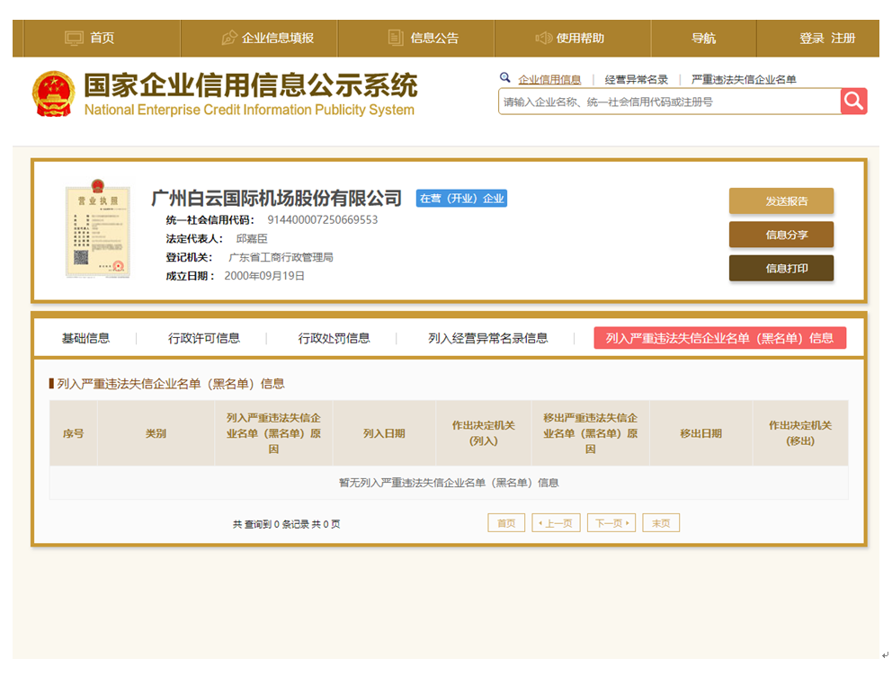
注：报价人须按上述格式要求截图并加盖公章，截图清晰显示报价人单位名称及列入严重违法失信企业名单（黑名单）信息，否则将被认定为无效报价文件。报价人为事业单位法人，无须提供“国家企业信用信息公示系统”网站截图，但需就此提供声明函，声明函格式自拟。

附录8

“信用中国”网站（www.creditchina.gov.cn）截图格式要求
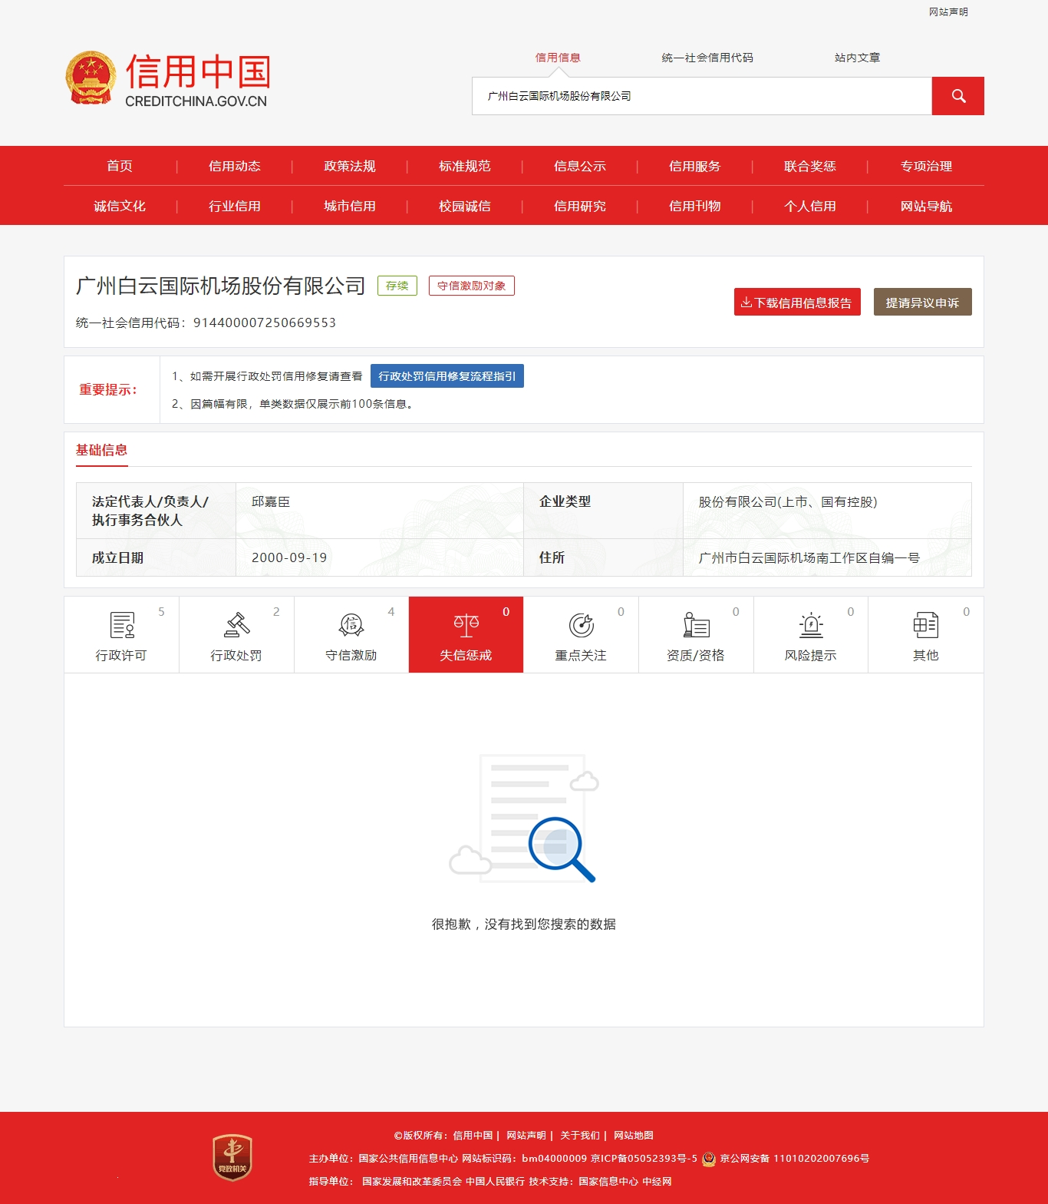

注：报价人须按上述格式要求截图并加盖公章，截图清晰显示报价人单位名称及列入失信惩戒信息，否则将被认定为无效报价文件。
附录9：

“中国执行信息公开网”网站截图
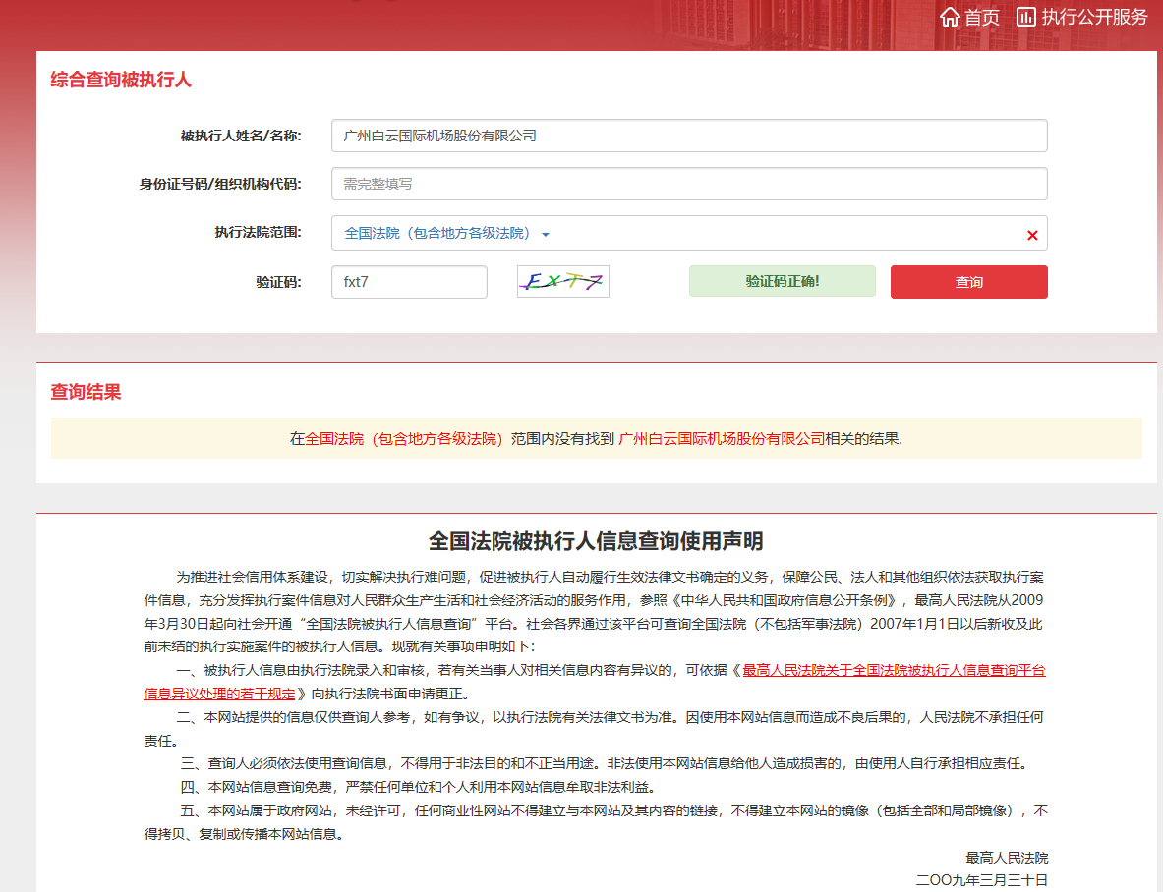

注：报价人须按上述格式要求截图并加盖公章，截图清晰显示报价人单位名称及查询结果，否则将被认定为无效报价文件。

附录10
资格审查和报价文件有效性审查表

项目名称：运行控制中心2021年度员工体检项目
序号 | 报价人名称  审查项目
1 | 报价人需依法取得《医疗机构执业许可证》并设有体检中心的三级甲等综合性医院（提供三甲医院证明材料复印件）
2 | 广东省机场管理集团有限公司采购、招商管理网络平台合作商登记表并加盖公章
3 | 2018年1月1日至今，报价人没有因腐败或欺诈行为而被政府或业主宣布取消投标资格；同时，2018年1月1日年至今报价人（包括其关联公司）与采购人无发生各种诉讼、仲裁和不良投诉。（须就此项内容提供承诺函并加盖报价人公章）。
4 | 报价人不得被列为“失信惩戒”，以“信用中国”网站（www.creditchina.gov.cn）查询为准，报价人需在采购公告发布后从“信用中国”网站下载信用评估报告并加盖公章。
5 | 报价人不得被列为严重违法失信企业名单（黑名单），以“国家企业信用信息公示系统”网站（ww.gsxt.gov.cn）查询为准，报价人需在采购公告发布后从“国家企业信用信息公示系统”网站截图并加盖公章。报价人为事业单位法人，无须提供“国家企业信用信息公示系统”网站截图，但需就此提供声明函，声明函格式自拟。
6 | 报价人不得被列入中国执行信息公开网（http://zxgk.court.gov.cn/）的全国法院失信被执行人名单，报价人需在竞价公告发布后从“中国执行信息公开网”网站截图并加盖公章（截图格式见附录10）；
7 | 有法定代表人证明书及法人授权书
8 | 报价函有法定代表人或授权代表签字且加盖公章；
9 | 报价表有法定代表人或授权代表签字且加盖公章；
10 | 报价有效期符合采购文件规定（90个日历日）；
11 | 报价没有超过最高限价；
12 | 供应商递交一种报价方案和报价；
13 | 是否通过并进入下一阶段评审
结论
注：1.每一项目符合的打“√”，不符合的打“×”，并在备注中说明理由。出现一个“×”的结论为“不通过”。
2.表中全部条件满足为“符合”的结论为“通过”，同意进入下一阶段评审。
3.若专家意见不一致时，则按少数服从多数的原则决定该报价人是否通过资格及有效性审查，进入下一阶段评审。
4.结论一栏应写“通过”“不通过”。

评委签名：

日期：

第五部分 用户需求书
运行控制中心2021年度员工体检项目
一、项目名称：运行控制中心2021年度员工体检项目。
二、项目地点：广州。
三、项目内容：本项目合同内套餐体检费单项单价不得超过下表的最高限价，单价合计不超过人民币8700元， 本项目合同总额不超过220000元。以实际体检人数及相应套餐发生费用结算。
体检组别 | 最高限价（元/人）
男子组40岁以下  （一般检查、体格检查、仪器检查、化验检测） | 1050
男子组40岁至45岁  （一般检查、体格检查、仪器检查、化验检测、40岁以上人员增加项目） | 1350
男子组45岁以上  （一般检查、体格检查、仪器检查、化验检测、40岁以上人员增加项目、45岁以上男士增加项目） | 1450
女子组40岁以下  （一般检查、体格检查、仪器检查、化验检测） | 1350
女子组（已婚）  （一般检查、体格检查、仪器检查、化验检测、已婚女士增加项目） | 1600
女子组（已婚40以上）  （一般检查、体格检查、仪器检查、化验检测、40岁以上人员增加项目、已婚女士增加项目） | 1900
合计 | 8700
项目名称 |  | 检查项目
一般检查 | 测身高、体重、腰围
一般检查 | 常规检查：血压、心率 | 了解是否血压高，以便早期治疗。根据腰围和体重指数判断是否肥胖。
体格检查 | 内外科检查及评估 | 检查心、肺、肝、脾、颈部等处淋巴结，甲状腺，脊柱、四肢骨关节等疾病。
体格检查 | 耳鼻喉科检查 | 鼻前庭、鼻中隔、鼻甲、鼻道、咽部、咽后壁、鼻咽部、耳廓、外耳道、鼓膜等部位的检查。
体格检查 | 眼科检查 | 检查视力、辨色力、对结膜、巩膜、角膜及眼底检查。
仪器检查 | 胸部正侧位片 | 检查肺部有无炎症、结核、肺纹理、肺门及心影大小、肿瘤及纵膈情况等。
仪器检查 | 心电图检查 | 检查心率失常、传导阻滞、心室大小、有无缺血及心梗。
仪器检查 | 肝胆脾、胰腺彩超 | 观察脏器的形态大小、有无囊肿、胆结石、胆囊息肉、实性占位性病变。
仪器检查 | 泌尿系统彩超 | 观察脏器的形态大小、有无囊肿、结石、积水、肿瘤、输尿管、膀胱、（男性包括前列腺病变）。
仪器检查 | 子宫、附件彩超（女） | 观察子宫卵巢形态大小、宫内膜厚度节育器位置，有无囊性实性混合性占位性病变。
仪器检查 | 乳腺彩超(女) | 观察乳腺有无增生、囊性、实性占位及肿瘤。
仪器检查 | 甲状腺彩超 | 观察形态大小有无肿大、甲状腺炎及囊性、实性占位及肿瘤。
仪器检查 | 碳13尿素呼气试验 | 筛查胃部有无幽门螺杆菌感染或治疗后复查。
化验检测 | 血常规 | 检查有无炎症、病毒性感染、贫血及血液系统疾病。
化验检测 | 肝功七项 | 检查肝脏有无疾病、肝脏损害程度及鉴别与发生黄疸的病因。
化验检测 | 肾功四项 | 检查肾脏疾病、尿路梗阻、尿路结石、痛风等疾病。
化验检测 | 血脂四项 | 检查血脂指标是否正常、预测动脉粥样硬化及心脑血管疾病。
化验检测 | 血糖测定 | 糖代谢紊乱相关疾病的诊断、鉴别与病情监测。
化验检测 | 甲胎蛋白、癌胚抗原（定性） | 早期筛查肝脏、胃肠道肿瘤。
化验检测 | EB病毒抗体 | 早期筛查鼻咽癌
化验检测 | 采血费及试管费
化验检测 | 尿常规 | 检查肾脏、泌尿系有无炎症、结石等疾病。
已婚女士 增加项目 | 妇检（女已婚） | 检查外阴、阴道、宫颈、子宫及附件盆腔是否异常。
已婚女士 增加项目 | 阴道分泌物检查 （女已婚） | 检查念珠菌、滴虫、脓细胞、清洁度是否有感染阴道炎。
已婚女士 增加项目 | 液基薄层细胞制片术（显微摄影）（女已婚） | 检查宫颈炎、重点筛查子宫颈癌。
40岁以上人员增加项目 | 颈动脉彩超 | 检测颈部动脉内中膜厚度及有无斑块形成，早期筛查心脑血管意外。
40岁以上人员增加项目 | 同型半胱氨酸 | 心血管疾病，尤其是冠状动脉粥样硬化和心肌梗塞的危险指标。
40岁以上人员增加项目 | 糖化血红蛋白 | 糖尿病筛查
45岁以上 男士增加 | TPSA | 早期筛查前列腺肿瘤

